(ANEXO V)

ATA DO PROCESSO SELETIVO PARA O PROGRAMA DE MONITORIA NA (CENTRO DE ESTUDOS SUPERIORES DE TEFÉ) DA UEA

PROCESSO SELETIVO
Às 10h30min horas (dez horas e trinta minutos) do dia 05 (cinco) de julho de 2017 (dois mil e dezessete) deu início a avaliação escrita do Processo Seletivo para (VAGAS REMANESCENTES) 2017/2 para o preenchimento de vagas no Programa de Monitoria das disciplinas de: Física II; Química Analítica I; Libras- Língua de Sinais Brasileira; Psicomotricidade; Morfologia das Fanerógamas; Fisiologia vegetal; História Contemporânea.
Obs.: Houve apenas 01(um) candidato inscrito para a disciplina de Física II, as demais disciplinas não houve inscritos.

A prova foi realizada no Centro de Estudos Superiores de Tefé/CEST/UEA, sala 11.
A Comissão de Seleção, composta pele professora: Adilma Portela da Fonseca Torres. Entreguei a prova ao candidato e avisou que o tempo previsto para a realização da mesma seria de 1h30min (uma hora e trinta minutos). A prova deu início às 10h30 (dez horas e trinta minutos) e o término às 12h (doze horas) a prova foi recolhida e a etapa dada como encerrada.

- CANDIDATO PRESENTE
Dentre os candidatos abaixo relacionados, compareceram aqueles cujas assinaturas constam ao lado. Aos que faltaram ao processo, e que portanto foram desclassificados, foi escrita a palavra “FALTOU” ao lado do nome do candidato e rubricado pelo professor X, como consta em anexo.
CANDIDATO | DISCIPLINA A QUE CONCORREU | PRESENÇA
José Weson Goes Pereira | Física II | PRESENTE

- ELABORAÇÃO DA NOTA FINAL
CURSO | DISCIPLINA | PROFESSOR-ORIENTADOR | ALUNO-MONITOR | NOTA FINAL
Física | Física II | Samuel Nogueira Cerniak | José Weson Goes Pereira | 8,0

- CLASSIFICAÇÃO FINAL DOS CANDIDATOS
De acordo com as notas finais obtidas durante o Processo Seletivo, os classificados foram selecionados para o preenchimento das vagas de monitoria não remunerada. Assim, estão selecionados para o Programa de Monitoria, os seguintes candidatos: (Se mais de uma disciplina, dividir a classificação por esta).
CLASSIFICAÇÃO | CURSO | DISCIPLINA | PROFESSOR-ORIENTADOR | ALUNO-MONITOR | NOTA FINAL
1º | Física | Física II | Samuel Nogueira Cerniak | José Weson Goes Pereira | 8,0

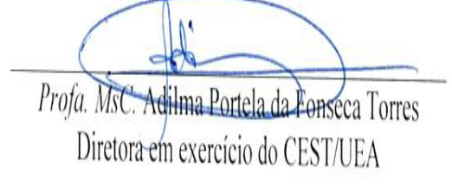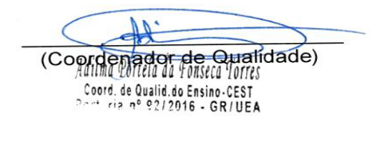

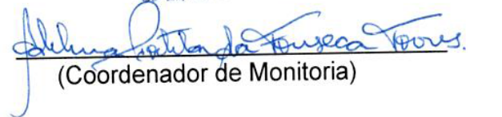

ELABORAÇÃO DA NOTA FINAL 2017/2
CURSO | DISCIPLINA | PROFESSOR-ORIENTADOR | ALUNO-MONITOR | NOTA FINAL
Física | Física II | Samuel Nogueira Cerniak | José Weson Goes Pereira | 8,0
TOTAL BOLSISTA = 01
Comissão de Monitoria

